**CONSULTAS CON CYPHER:**

1. MATCH (u:Usuarios)-[:SEGUIDOS_USUS]-(s:Seguidores) WHERE u.id=1 AND s.id=1 RETURN s

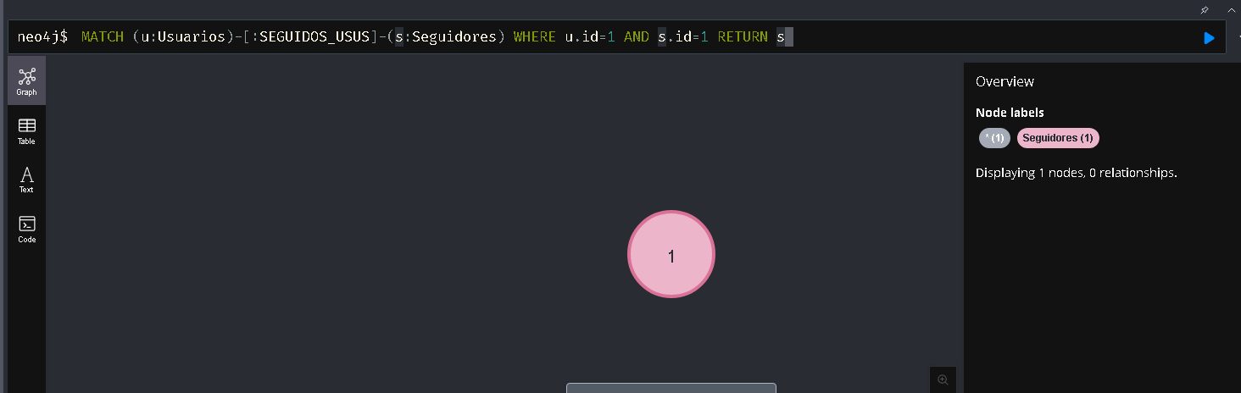

Retorno cuatro nodos.

Que son seguidores del usuario christ@

1. MATCH (s:Seguir)-[:SEGUIR_USUS]-(u:Usuarios) WHERE s.idUser=1 AND u.id=1 RETURN s

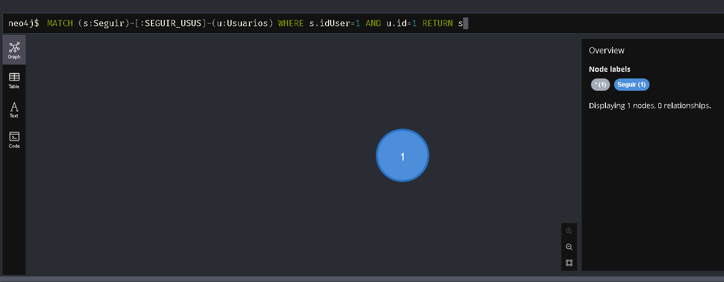

Retorna Cuatro Usuarios que sigue el usuario christ@

La última consulta tiene un problema que debo resolver de fechas.

1. MATCH (u:Usuarios)-[:PUBLIC_USU]-(p:Publicaciones)-[:SEGUIDOS_USUS]-(s:Seguidores) WHERE p.fecha <= date('2023-05-26') and p.fecha >= date('2023-05-20') RETURN s

